РОСГИДРОМЕТ
Федеральное государственное  бюджетное учреждение  «МУРМАНСКОЕ УПРАВЛЕНИЕ  ПО ГИДРОМЕТЕОРОЛОГИИ И МОНИТОРИНГУ ОКРУЖАЮЩЕЙ CРЕДЫ»  (ФГБУ «Мурманское УГМС»)  Шмидта ул., д. 23, г. Мурманск, 183038  Телефон: (815-2) 47-25-49; факс: (815-2) 47-24-06  e-mail: leader@kolgimet.ru; http://www.kolgimet.ru  ОКПО 02572737, ОГРН 1025100851522  ИНН/КПП 5191501269/519001001 |  |  |  |  |  |  |  | Министру  природных ресурсов, экологии и рыбного хозяйства Мурманской области  Абаринову С.Н.  пр. Кольский, д.1, г.Мурманск, 183032  e-mail: mpr@gov-murman.ru
 |  |  | № | 50/
На № |  |  | от

Уважаемый Сергей Николаевич!

В соответствии с Государственным контрактом от 24.05.2021 г. № 21-016-ГК на оказание услуг по обеспечению функционирования Мурманской территориальной автоматизированной системы комплексного мониторинга атмосферного воздуха направляем информацию за 3 квартал текущего года о состоянии загрязнения атмосферного воздуха городов Мурманской области по данным автоматизированных информационно-измерительных комплексов непрерывного контроля.

Приложение: Информационный отчет на 10 л. в 1 экз.

Начальник О.М. Чаус

Павлова Т.В.
(8152) 459910

ИНФОРМАЦИОННЫЙ ОТЧЕТ
о выполненных работах
по Государственному контракту от 24 мая 2021 г. № 21-016-ГК
на оказание услуг по обеспечению функционирования Мурманской территориальной автоматизированной системы комплексного мониторинга
атмосферного воздуха за 3 квартал 2021 года

В период с 01 июля по 30 сентября 2021 г. по Государственному контракту от 24.05.2021 г. № 21-016-ГК на оказание услуг по обеспечению функционирования Мурманской территориальной автоматизированной системы комплексного мониторинга атмосферного воздуха ФГБУ «Мурманское УГМС» оказывало услуги по бесперебойному функционированию автоматизированных информационно-измерительных комплексов непрерывного контроля загрязняющих веществ в атмосферном воздухе в городах Мурманской области.
В настоящее время посты с автоматизированными информационно-измерительными комплексами непрерывного контроля загрязняющих веществ расположены в 9-ти промышленных центрах области: гг. Апатиты, Мончегорск, Мурманск, Заполярный, Ковдор, Кола, Кандалакша, Североморск, п. Никель.

1. В составе выполненных услуг
1.1. техническое обслуживание автоматизированных информационно-измерительных комплексов непрерывного контроля загрязняющих веществ в соответствии с прилагаемым перечнем (Табл. 1.1) и проведение необходимых регламентных услуг, в т.ч.:
- замена хемилюминесцентных датчиков для обеспечения функционирования газоанализаторов типа С-310А (8 единиц) в гг. Заполярном, Мурманске, Мончегорске, Коле, Североморске, Ковдоре, Кандалакше, п.Никеле), типа Р-310А (7 единиц) в гг.Заполярном, Мурманске, Коле, Североморске, Ковдоре, Кандалакше, п.Никеле. За 3 квартал 2021 года произведена замена 32 хемилюминесцентных датчиков в семи газоанализаторах типа Р-310А и 30 хемилюминесцентных датчиков в восьми газоанализаторах типа С-310А;
- замена пылевых фильтров в LVS/MVS (система автоматического пробоотбора мелких взвешенных частиц) в гг. Апатиты, Мурманске. За 3 квартал 2021 года произведена замена 6 пылевых фильтров (6 пылевых фильтра в LVS/MVS в г.Апатиты) с последующим лабораторным определением содержания мелкой взвешенной пыли в атмосферном воздухе на отобранных фильтрах;
1.2. прием и передача данных от постов контроля загрязняющих веществ (примесей) с автоматизированными информационно-измерительными комплексами непрерывного контроля загрязняющих веществ с использованием существующего системного программного обеспечения МТ АСКРО посредством сети Интернет (гг. Апатиты, Мончегорск, Мурманск, Заполярный, Ковдор, Кола, Кандалакша, Североморск, п. Никель).
В третьем квартале не работали вышедшие из строя приборы: система автоматического пробоотбора мелких взвешенных частиц (г.Мурманск), Гамма ЕТ, генератор водорода (г.Мурманск), газоанализатор С-105 (п.Никель). В июле - сентябре информационно-измерительные комплексы, расположенные в городах Мурманской области проходили диагностику, ремонт и поверку.
Ежедневно в автоматическом режиме каждые 20 минут на сервер МТ АСКРО в ФГБУ «Мурманское УГМС», с постов контроля, расположенных в 9-ти промышленных центрах области, поступают непрерывные данные о содержании загрязняющих веществ в атмосферном воздухе городов Мурманской области. Полученные данные обобщаются, анализируются и хранятся на сервере МТ АСКРО
1.3. предоставление ежеквартальной информации о состоянии загрязнения атмосферного воздуха городов Мурманской области по данным автоматизированных информационно-измерительных комплексов непрерывного контроля загрязняющих веществ.

Таблица 1.1
Перечень автоматизированных информационно-измерительных комплексов
непрерывного контроля загрязняющих веществ в атмосферном воздухе
(в составе Мурманской территориальной автоматизированной системы комплексного мониторинга атмосферного воздуха)

Место расположения | Примесь | Тип автоматического  газоанализатора | Фирма-производитель
Мурманск, (ул. Шмидта, 23, офис МУГМС) | Оксид углерода | К-100 | АО «ОПТЭК»
Мурманск, (ул. Шмидта, 23, офис МУГМС) | Оксиды азота | Р-310А | АО «ОПТЭК»
Мурманск, (ул. Шмидта, 23, офис МУГМС) | Сумма углеводородов | Гамма-ЕТ | ООО «ЭТЭК»
Мурманск, (ул. Шмидта, 23, офис МУГМС) | Метан | Гамма-ЕТ | ООО «ЭТЭК»
Мурманск, (ул. Шмидта, 23, офис МУГМС) | Сумма углеводородов за вычетом метана | Гамма-ЕТ | ООО «ЭТЭК»
Мурманск, (ул. Шмидта, 23, офис МУГМС) | Диоксид серы | С-310А | АО «ОПТЭК»
Мурманск (ПНЗ№8, ул. Папанина, 32а) | Взвешенные частицы РМ₁₀ | LVS/MVS  (система автоматического пробоотбора) | Derenda, Германия
Никель, (ул. Бабикова,2 ЛМС Никель) | Диоксид серы | С-105А | АО «ОПТЭК»
Никель, (ПНЗ №5, ул. Печенгская, д.4) | Диоксид серы | С-310А | АО «ОПТЭК»
Никель, (ПНЗ №5, ул. Печенгская, д.4) | Оксиды азота | Р-310А | АО «ОПТЭК»
Заполярный, (пер. Советский, д.1) | Диоксид серы | С-105А | АО «ОПТЭК»
Заполярный, (ПНЗ №1, пер. Ясный, д.2а) | Диоксид серы | С-310А | АО «ОПТЭК»
Заполярный, (ПНЗ №1, пер. Ясный, д.2а) | Оксиды азота | Р-310А | АО «ОПТЭК»
Мончегорск (наб. Климентьева, 31) | Диоксид серы | С-310А | АО «ОПТЭК»
Апатиты (ПНЗ№3, ул. Жемчужная, 9б) | Взвешенные частицы РМ₁₀ | LVS/MVS  (система автоматического пробоотбора) | Derenda, Германия
Ковдор, (ул. Победы,9, ГМС Ковдор) | Диоксид серы | С-310А | АО «ОПТЭК»
Ковдор, (ул. Победы,9, ГМС Ковдор) | Оксид углерода | К-100 | АО «ОПТЭК»
Ковдор, (ул. Победы,9, ГМС Ковдор) | Оксиды азота | Р-310А | АО «ОПТЭК»
Кандалакша, (ПНЗ№1 ул. Первомайская, 32) | Оксид углерода | К-100 | АО «ОПТЭК»
Кандалакша, (ПНЗ№1 ул. Первомайская, 32) | Диоксид серы | С-310А | АО «ОПТЭК»
Кандалакша, (ПНЗ№1 ул. Первомайская, 32) | Оксиды азота | Р-310А | АО «ОПТЭК»
Североморск, (ПНЗ№1, ул. Сафонова, 11) | Оксид углерода | К-100 | АО «ОПТЭК»
Североморск, (ПНЗ№1, ул. Сафонова, 11) | Оксиды азота | Р-310А | АО «ОПТЭК»
Североморск, (ПНЗ№1, ул. Сафонова, 11) | Диоксид серы | С-310А | АО «ОПТЭК»
Североморск, (ПНЗ№1, ул. Сафонова, 11) | Сумма углеводородов | Гамма-ЕТ | ООО «ЭТЭК»
Североморск, (ПНЗ№1, ул. Сафонова, 11) | Метан | Гамма-ЕТ | ООО «ЭТЭК»
Североморск, (ПНЗ№1, ул. Сафонова, 11) | Сумма углеводородов за вычетом метана | Гамма-ЕТ | ООО «ЭТЭК»
Кола (пр.Защитников Заполярья,30) | Диоксид серы | С-310А | АО «ОПТЭК»
Кола (пр.Защитников Заполярья,30) | Оксид углерода | К-100 | АО «ОПТЭК»
Кола (пр.Защитников Заполярья,30) | Оксиды азота | Р-310А | АО «ОПТЭК»

2. Информация о состоянии загрязнения атмосферного воздуха городов Мурманской области по данным автоматизированных информационно-измерительных комплексов непрерывного контроля загрязняющих веществ за 3 квартал 2021 года
В разделе представлены характеристики загрязнения атмосферного воздуха (среднемесячные, максимальные разовые концентрации, мг/м³) в атмосферном воздухе городов Мурманской области в июле-сентябре 2021г:

n | - количество наблюдений
q ср | - среднемесячная концентрация, мг/м³
q м | - максимальная из 20-минутных (разовых) концентраций за месяц, мг/м³
g | - повторяемость 20-минутных концентраций выше ПДК за месяц, в %
ПДК | - предельно- допустимая концентрация
В соответствии с санитарно-гигиеническими требованиями максимальные разовые (осредненные за 20 минут) и среднесуточные значения ПДК являются основными характеристиками токсичности примесей, содержащихся в воздухе.
При характеристике загрязненности воздуха по городам средние значения концентраций сравниваются со среднесуточной ПДК, концентрации, измеренные за 20 минут, сравниваются с максимальной разовой ПДК.

2.1. Состояние загрязнения атмосферного воздуха г. Мурманска

Информационно-измерительный комплекс непрерывного контроля мелкой взвешенной пыли установлен на посту наблюдений за состоянием загрязнения атмосферного воздуха (ПНЗ№8, ул. Папанина, 32а).
Таблица 2.1
Характеристики загрязнения атмосферного воздуха (среднемесячные, максимальные разовые концентрации, мг/м³) в атмосферном воздухе г. Мурманска (июль-сентябрь)

Пост Мурманск, ул. Шмидта 23
Примесь Азота оксид, мг/м3
91102 |  | n | 2179 | 2181 | -
 |  | q ср | 0,016 | 0,018 | -
 |  | q м | 0,128 | 0,263 | -
 |  | g | 0 | 0 | -
Примесь Азота диоксид, мг/м3
91102 |  | n | 2179 | 2181 | -
 |  | q ср | 0,022 | 0,029 | -
 |  | q м | 0,066 | 0,062 | -
 |  | g | 0 | 0 | -
Примесь Серы диоксид, мг/м3
91102 |  | n | 2201 | 2173 | -
 |  | q ср | 0,015 | 0,014 | -
 |  | q м | 0,164 | 0,094 | -
 |  | g | 0 | 0 | -
Примесь Углерода оксид, мг/м3
91102 |  | n | 1995 | 2093 | -
 |  | q ср | 0,23 | 0,33 | -
 |  | q м | 1,12 | 1,18 | -
 |  | g | 0 | 0 | -
Примесь Сумма углеводородов, мг/м3
91102 | n |  | 1917 | 1714 | -
91102 | q ср |  | 0,73 | 0,58 | -
91102 | q м |  | 6,97 | 3,77 | -
91102 | g |  | - | - | -

Пост Мурманск, ул. Папанина, 32а
Примесь Взвешенные вещества с размерами менее 10 мкм, мг/м3
91107 | n | - | - | -
91107 | q ср | - | - | -
91107 | q м | - | - | -
91107 | g | - | - | -
По данным наблюдений в атмосферном воздухе г. Мурманска среднемесячные и максимальные разовые концентрации загрязняющих веществ не превышали допустимую санитарную норму: максимальная разовая концентрация оксида азота - 0,7 ПДК (август), диоксида азота - 0,3 ПДК (июль, август), диоксида серы - 0,3 ПДК (июль), оксида углерода - 0,2 ПДК (июль, август).
Среднемесячная концентрация формальдегида превышала допустимую санитарную норму: в июле – 2,0 ПДК (ПНЗ №8, ул.Папанина) и 2,2 ПДК (ПНЗ №15, ул.Беринга); в августе - 2,1 ПДК (ПНЗ №8, ул.Папанина) и 2,5 ПДК (ПНЗ №15, ул.Беринга), в сентябре - 1,4 ПДК (ПНЗ №15, ул.Беринга). Максимальная разовая концентрация формальдегида отмечалась 5 июля – 1,1 ПДК.
По данным наблюдений уровень загрязнения атмосферного воздуха г.Мурманска в июле оценивается как повышенный по содержанию формальдегида, в августе, сентябре как низкий.

2.2. Состояние загрязнения атмосферного воздуха г. Заполярного
Информационно-измерительный комплекс непрерывного контроля загрязняющих веществ (оксиды азота, диоксид серы) установлен на посту контроля по адресу: ПНЗ №1, пер. Ясный, д.2а; непрерывного контроля диоксида серы - на посту контроля по адресу Заполярный, пер. Советский, д.1 (таблица 2.2).
Таблица 2.2
Характеристики загрязнения атмосферного воздуха (среднемесячные, максимальные разовые концентрации, мг/м³) в атмосферном воздухе г. Заполярного (июль-сентябрь)

Заполярный, пер. Советский, д.1
Примесь Серы диоксид, мг/м3
91086 | n | 2230 | 2180 | 2158
91086 | q ср | 0,006 | 0,007 | 0,013
91086 | q м | 0,046 | 0,028 | 0,107
91086 | g | 0 | 0 | 0
Заполярный, ПНЗ №1, пер. Ясный, д.2а
Примесь Серы диоксид, мг/м3
91111 | n | - | - | -
91111 | q ср | - | - | -
91111 | q м | - | - | -
91111 | g | - | - | -
Примесь Азота оксид, мг/м3
91111 | n | - | - | -
91111 | q ср | - | - | -
91111 | q м | - | - | -
91111 | g | - | - | -
Примесь Азота диоксид, мг/м3
91111 | n | - | - | -
91111 | q ср | - | - | -
91111 | q м | - | - | -
91111 | g | - | - | -
По результатам измерений дискретных и непрерывных наблюдений максимальная разовая концентрация диоксида серы в июле, августе – 0,1 ПДК, сентябре – 0,2 ПДК (рис.2.2).
Среднемесячная концентрация диоксида серы по результатам измерений всех постов г.Заполярного не превышала допустимую норму: в июле, августе - <0,1 ПДК, сентябре – 0,2 ПДК.

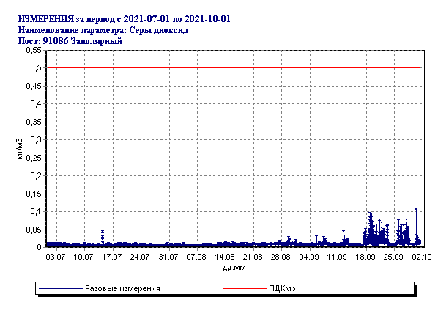 | Рис.2.2. Разовые концентрации  диоксида серы в атмосферном воздухе  г.Заполярного в июле-сентябре 2021г.
По данным наблюдений уровень загрязнения атмосферного воздуха г.Заполярного оценивается как низкий.

2.3. Состояние загрязнения атмосферного воздуха п. Никеля
Информационно-измерительный комплекс непрерывного контроля загрязняющих веществ (оксиды азота, диоксид серы) установлен на посту контроля по адресу: ПНЗ №5, ул. Печенгская, д.4) непрерывного контроля диоксида серы - на посту контроля по адресу ул. Бабикова, 2, ЛМС Никель (таблица 2.3).
Таблица 2.3
Характеристики загрязнения атмосферного воздуха (среднемесячные, максимальные разовые концентрации, мг/м³) в атмосферном воздухе п. Никеля (июль-сентябрь)

Пост Никель (ул. Бабикова, 2, ЛМС Ннкель)
Примесь Серы диоксид, мг/м3
91085 | n | - | - | -
91085 | q ср | - | - | -
91085 | q м | - | - | -
91085 | g | - | - | -
Пост Никель (ПНЗ№5, ул. Печенгская, д..4)
Примесь Серы диоксид, мг/м3
91110 | n | 2164 | 2186 | 2160
91110 | q ср | 0,001 | 0,002 | 0,000
91110 | q м | 0,016 | 0,027 | 0,003
91110 | g | 0 | 0 | 0
Примесь Азота оксид, мг/м3
91110 | n | 2160 | 2157 | 1948
91110 | q ср | 0,004 | 0,008 | 0,006
91110 | q м | 0,025 | 0,036 | 0,034
91110 | g | 0 | 0 | 0
Примесь Азота диоксид, мг/м3
91110 | n | 2160 | 2157 | 1948
91110 | q ср | 0,004 | 0,004 | 0,003
91110 | q м | 0,038 | 0,033 | 0,022
91110 | g | 0 | 0 | 0
По результатам измерений дискретных и непрерывных наблюдений максимальная разовая концентрация диоксида серы в июле, августе, сентябре – <0,1 ПДК (рис.2.3).
Среднемесячная концентрация диоксида серы по результатам измерений всех постов п.Никеля в июле, августе, сентябре – <0,1 ПДК.
По данным дискретных наблюдений среднемесячная концентрация формальдегида превышала допустимую санитарную норму в июле - 2,6 ПДК, августе - 1,9 ПДК, сентябре - 1,5 ПДК (ПНЗ №6, ул. Октябрьская); максимальная разовая концентрация формальдегида – 1,4 ПДК (13 июля).

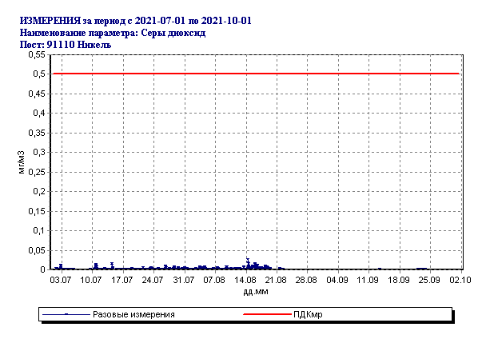 | Рис.2.3.Разовые концентрации  диоксида серы в атмосферном воздухе п. Никеля в июле-сентябре 2021г.
По данным наблюдений уровень загрязнения атмосферного воздуха п. Никеля в июле оценивается как повышенный по содержанию формальдегида, в августе, сентябре как низкий.

2.4. Состояние загрязнения атмосферного воздуха г. Апатиты
Информационно-измерительный комплекс непрерывного контроля загрязняющих веществ (мелкая взвешенная пыль РМ₁₀) установлен на посту контроля по адресу: ПНЗ №3, ул. Жемчужная, 9б.
Таблица 2.4
Характеристики загрязнения атмосферного воздуха (среднемесячные, максимальные разовые концентрации, мг/м³) в атмосферном воздухе г.Апатиты (июль-сентябрь)

Пост Апатиты (ПНЗ№3, ул.Жемчужная, 9б)
91107 | n | 2091 | 2079 | 52
91107 | q ср | 0,029 | 0,020 | 0,004
91107 | q м | 0,403 | 0,239 | 0,038
91107 | g | 0,1 | 0 | 0
По данным дискретных наблюдений концентрации загрязняющих веществ в атмосферном воздухе г.Апатиты не превышали допустимую санитарную норму: максимальная разовая концентрация взвешенных веществ в июле – 1,0 ПДК (28 июля), августе - 0,6 ПДК (13 августа), сентябре – 0,6 (28 сентября).
По данным измерений непрерывных наблюдений за содержанием мелких взвешенных частиц РМ₁₀ среднемесячные концентрации изменялись от 0,5 ПДК в июле до 0,1 ПДК в сентябре; максимальная разовая концентрация в июле - 1,3 ПДК (18 июля), августе – 0,8 ПДК, сентябре – 0,1 ПДК.

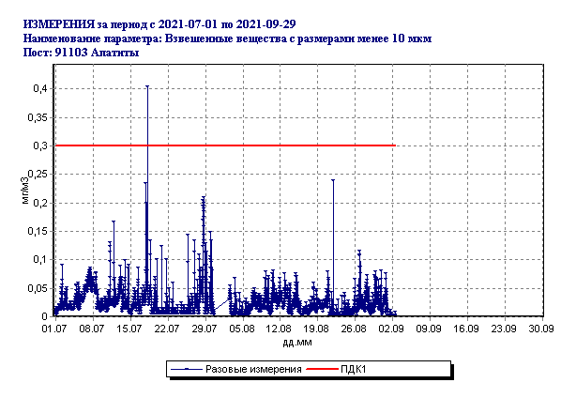 | Рис.2.3.Разовые концентрации  мелких взвешенных частиц РМ₁₀ в атмосферном воздухе г.Апатиты в июле- сентябре 2021г.
По данным наблюдений уровень загрязнения атмосферного воздуха г. Апатиты в июле оценивается как повышенный по содержанию взвешенных веществ, в августе, сентябре как низкий.

2.5. Состояние загрязнения атмосферного воздуха г. Кандалакши

Информационно-измерительный комплекс непрерывного контроля загрязняющих веществ (оксиды азота, оксид углерода, диоксид серы) установлен на посту контроля (ПНЗ№1, ул. Первомайская,32) (таблица 2.5).
Таблица 2.5
Характеристики загрязнения атмосферного воздуха (среднемесячные, максимальные разовые концентрации, мг/м³) в атмосферном воздухе г. Кандалакши (июль-сентябрь)
Пост Кандалакша (ПНЗ№1, ул. Первомайская,32)
Примесь Азота оксид, мг/м3
91106 | n | 2042 | 2101 | 50
91106 | q ср | 0,008 | 0,008 | 0,013
91106 | q м | 0,186 | 0,189 | 0,057
91106 | g | 0 | 0 | 0
Примесь Азота диоксид, мг/м3
91106 | n | 2042 | 2101 | 50
91106 | q ср | 0,005 | 0,006 | 0,011
91106 | q м | 0,040 | 0,073 | 0,025
91106 | g | 0 | 0 | 0
Примесь Серы диоксид, мг/м3
91106 | n | 1951 | 1454 | -
91106 | q ср | 0,009 | 0,011 | -
91106 | q м | 0,062 | 0,041 | -
91106 | g | 0 | 0 | -
Примесь Оксид углерода, мг/м3
91106 | n | 1900 | 95 | -
91106 | q ср | 0,15 | 0,14 | -
91106 | q м | 0,7 | 0,53 | -
91106 | g | 0 | 0 | -
По данным наблюдений в атмосферном воздухе г. Кандалакши среднемесячные и максимальные разовые концентрации загрязняющих веществ не превышали допустимую санитарную норму: максимальная разовая концентрация оксида азота - 0,5 ПДК (июль, август), диоксида азота - 0,4 ПДК (август), диоксида серы - 0,1 ПДК, оксида углерода - 0,1 ПДК.
По данным наблюдений уровень загрязнения атмосферного воздуха г. Кандалакша оценивается как низкий.

2.6. Состояние загрязнения атмосферного воздуха г. Ковдора
Информационно-измерительный комплекс непрерывного контроля загрязняющих веществ (оксиды азота, оксид углерода, диоксид серы) установлен на посту контроля (ул. Победы, 9, ГМС Ковдор) (таблица 2.6).
Таблица 2.6
Характеристики загрязнения атмосферного воздуха (среднемесячные, максимальные разовые концентрации, мг/м³) в атмосферном воздухе г. Ковдора (июль-сентябрь)
Пост Ковдор (ул. Победы, 9, ГМС Ковдор)
Примесь Азота оксид, мг/м3
91105 | n | 2209 | 2173 | -
91105 | q ср | 0,001 | 0,003 | -
91105 | q м | 0,169 | 0,191 | -
91105 | g | 0 | 0 | -
Примесь Азота диоксид, мг/м3
91105 | n | 2209 | 2173 | -
91105 | q ср | 0,006 | 0,006 | -
91105 | q м | 0,041 | 0,045 | -
91105 | g | 0 | 0 | -
Примесь Серы диоксид, мг/м3
91105 | n | 2209 | 2180 | -
91105 | q ср | 0,018 | 0,003 | -
91105 | q м | 0,106 | 0,030 | -
91105 | g | 0 | 0 | -
Примесь Углерода оксид, мг/м3
91105 | n | 2209 | 2179 | -
91105 | q ср | 0,09 | 0,14 | -
91105 | q м | 0,43 | 2,04 | -
91105 | g | 0 | 0 | -

По данным наблюдений в атмосферном воздухе г. Ковдора среднемесячные и максимальные разовые концентрации загрязняющих веществ не превышали допустимую санитарную норму: максимальная разовая концентрация оксида азота - 0,5 ПДК (август), диоксида азота - 0,2 ПДК (июль, август), диоксида серы - 0,2 ПДК (июль), оксида углерода - 0,4 ПДК (август).
По данным наблюдений уровень загрязнения атмосферного воздуха в г.Ковдор оценивается как низкий.

2.7. Состояние загрязнения атмосферного воздуха г. Мончегорска

Информационно-измерительный комплекс непрерывного контроля диоксида серы установлен на посту контроля по адресу: ул. Климентьева, 31, ЛМС Мончегорск.

Таблица 2.7
Характеристики загрязнения атмосферного воздуха (среднемесячные, максимальные разовые концентрации, мг/м³) в атмосферном воздухе г. Мончегорска (июль-сентябрь)

Пост Мончегорск, ул. Климентьева, 31, ЛМС Мончегорск
Примесь Серы диоксид, мг/м3
91104 | n | 1306 | 559 | 175
91104 | q ср | 0,024 | 0,012 | 0,013
91104 | q м | 0,695 | 0,244 | 0,015
91104 | g | 0,2 | 0 | 0

Повышению уровня загрязнения воздуха диоксидом серы в г.Мончегорске способствовали неблагоприятные метеоусловия.
По результатам измерений дискретных и непрерывных наблюдений среднемесячная концентрация диоксида серы по городу не превышала ПДК: в июле – 0,4 ПДК, августе – 0,2 ПДК, сентябре – <0,1 ПДК; максимальная разовая концентрация в июле – 1,4 ПДК (8 июля), августе – 0,5 ПДК, сентябре – 0,3 ПДК; наибольшая повторяемость концентраций выше ПДК за месяц – 0,2 % (июль) (рис.2.4).
В атмосферном воздухе повышалась максимальная разовая концентрация оксида углерода 10 июля – 1,1 ПДК, 17 июля - 1,6 ПДК.
Среднемесячная концентрация формальдегида (ПНЗ №3, пр. Ленина, 24А) превышала допустимую санитарную норму в июле - 1,4 ПДК, августе – 1,1 ПДК, максимальная разовая концентрация на уровне 1,0 ПДК отмечалась 4 августа.
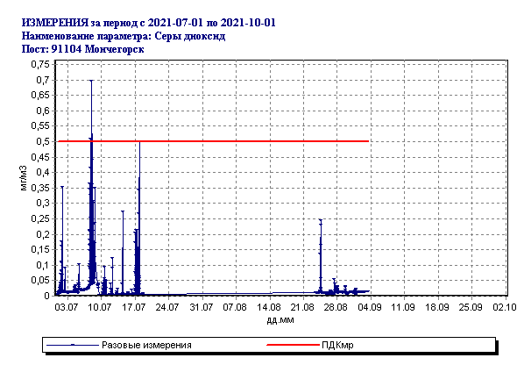 | Рис.2.4. Разовые концентрации  диоксида серы в атмосферном воздухе г.Мончегорска в июле-сентябре 2021г.

По данным наблюдений уровень загрязнения атмосферного воздуха г. Мончегорска в июле оценивается как повышенный по содержанию диоксида серы и оксида углерода, в августе, сентябре – низкий.

2.8. Состояние загрязнения атмосферного воздуха г. Североморска
Информационно-измерительный комплекс непрерывного контроля загрязняющих веществ (оксиды азота, оксид углерода, диоксид серы, сумма углеводородов, метан, сумма углеводородов за вычетом метана) установлен на посту контроля (ПНЗ№1, ул. Сафонова, 11) (таблица 2.8).
Таблица 2.8
Характеристики загрязнения атмосферного воздуха (среднемесячные, максимальные разовые концентрации, мг/м³) в атмосферном воздухе г. Североморска (июль-сентябрь)

Пост Североморск, ПНЗ №1, ул. Сафонова, 11
Примесь Азота оксид, мг/м3
91108 |  | n | - | 498 | 2125
 |  | q ср | - | 0,029 | 0,019
 |  | q м | - | 0,245 | 0,155
 |  | g | - | 0 | 0
Примесь Азота диоксид, мг/м3
91108 |  | n | - | 498 | 2125
 |  | q ср | - | 0,018 | 0,023
 |  | q м | - | 0,044 | 0,050
 |  | g | - | 0 | 0
Примесь Серы диоксид, мг/м3
91108 |  | n | - | 498 | 2159
 |  | q ср | - | 0 | 0,001
 |  | q м | - | 0,001 | 0,007
 |  | g | - | 0 | 0
Примесь Углерода оксид, мг/м3
91108 |  | n | - | 497 | 2160
 |  | q ср | - | 0,31 | 0,29
 |  | q м | - | 5,45 | 7,04
 |  | g | - | 0,1 | 0,2
Примесь Сумма углеводородов, мг/м3
91108 | n |  | - | - | 472
91108 | q ср |  | - | - | 1,69
91108 | q м |  | - | - | 2,87
91108 | g |  | - | - | -

По данным наблюдений в атмосферном воздухе г. Североморска среднемесячные концентрации загрязняющих веществ не превышали допустимую санитарную норму: максимальная разовая концентрация оксида азота - 0,6 ПДК (август), диоксида азота - 0,2 ПДК (август, сентябрь), диоксида серы - <0,1 ПДК; оксида углерода - 1,4 ПДК (сентябрь). По данным наблюдений уровень загрязнения атмосферного воздуха г. Североморска оценивается как низкий.

2.9. Состояние загрязнения атмосферного воздуха г. Колы

Информационно-измерительный комплекс непрерывного контроля загрязняющих веществ (оксиды азота, оксид углерода, диоксид серы) установлен на посту контроля (ПНЗ№1, пр. Защитников Заполярья, 30, метеоплощадка) (таблица 2.9).

Таблица 2.9

Характеристики загрязнения атмосферного воздуха (среднемесячные, максимальные разовые концентрации, мг/м³) в атмосферном воздухе г. Колы (июль-сентябрь)

Пост Кола, ПНЗ№1, пр. Защитников Заполярья, 30, метеоплощадка
Примесь Азота оксид, мг/м3
91109 | n | - | 1432 | 2160
91109 | q ср | - | 0,019 | 0,018
91109 | q м | - | 0,052 | 0,110
91109 | g | - | 0 | 0
Примесь Азота диоксид, мг/м3
91109 | n | - | 1432 | 2160
91109 | q ср | - | 0,001 | 0,003
91109 | q м | - | 0,004 | 0,043
91109 | g | - | 0 | 0
Примесь Серы диоксид, мг/м3
91109 | n | - | 1433 | 2125
91109 | q ср | - | 0 | 0,002
91109 | q м | - | 0,006 | 0,023
91109 | g | - | 0 | 0
Примесь Углерода оксид, мг/м3
91109 | n | - | 1433 | 2160
91109 | q ср | - | 0,17 | 0,27
91109 | q м | - | 0,46 | 1,09
91109 | g | - | 0 | 0

По данным наблюдений в атмосферном воздухе г. Колы концентрации загрязняющих веществ не превышали допустимую санитарную норму: максимальная разовая концентрация оксида азота - 0,3 ПДК (сентябрь), диоксида азота - 0,2 ПДК (сентябрь), диоксида серы - <0,1 ПДК, оксида углерода - 0,2 ПДК (сентябрь).
По данным наблюдений уровень загрязнения атмосферного воздуха г. Колы оценивается как низкий.

